ПЕНЗЕНСКИЙ ГОСУДАРСТВЕННЫЙ УНИВЕРСИТЕТ

Кафедра ИнОУП

КОНТРОЛЬНАЯ РАБОТА
на тему
«Программы-архиваторы»
по дисциплине ВТ и П

Выполнил: студент гр. 10звд61
Николаев А.Н.
Проверил: доцент
Шокорова Н.Н.

ПЕНЗА - 2011
СОДЕРЖАНИЕ
ВВЕДЕНИЕ 3
1. Создание архива документов 4
1.1 Создание архива из одного документа с помощью WinRAR 4
1.2 Создание архива из нескольких документов 7
1.3 Добавление файла в архив 8
2. Извлечение документов из архива 11
2.1 Извлечение одного документа из архива 11
2.2 Извлечение всех документов из архива 12
ЗАКЛЮЧЕНИЕ 15
СПИСОК ИСПОЛЬЗОВАННЫХ ИСТОЧНИКОВ 16

ВВЕДЕНИЕ
В данной работе приводятся краткие сведения о назначении и видах наиболее часто используемых программ-архиваторов и рассматриваются основные приёмы работы с ними.
Архиватор – программа, предназначенная для:
– объединения группы файлов в единый архивный файл (с целью повышения удобства последующего хранения и передачи);
– сжатия информации (с привлечением алгоритмов сжатия без потерь) с целью экономии пространства, занимаемого на носителе данных.
Многие программы-архиваторы (в частности – rar и zip) позволяют решить обе указанные задачи.
Классификацию программ-архиваторов можно выполнять по различным признакам:
– интерфейс архиватора: консольный (управление из командной строки) или графический;
– используемый алгоритм сжатия (без сжатия, кодирование длин серий, коды Хаффмана, сжатие по словарю и др.);
– реализация алгоритмов параллельной обработки (в нескольких нитях исполнения) – одно- или многопоточные;
– платформа (Windows, POSIX, переносимые).
Далее рассматриваются приемы работы с архиваторами WinZip, WinRar, 7Zip (Windows); tar, gzip, bzip2 (POSIX).

Создание архива документов

Создание архива из одного документа с помощью WinRAR
Программа WinRAR работает под управлением ОС Windows и предоставляет пользователю графический интерфейс. Допускает создание архива как из одного, так и из нескольких файлов. При сжатии используется построение дерева Хаффмана. Последние версии программы реализуют алгоритмы многопоточного сжатия и задействуют все вычислительные ядра центрального процессора.
Для создания архива из одного документа средствами WinRAR достаточно выполнить следующие действия:
1. Запустить программу WinRAR.
2. В адресной строке программы WinRAR ввести полный путь к каталогу, содержащему архивируемый файл.
3. Щелчком правой клавиши мыши на имени архивируемого файла вызвать контекстное меню (рис. 1).
4. При необходимости внести изменения в поля диалогового окна «Имя и параметры архива» (рис. 2).
5. Нажать кнопку «Ok» диалогового окна «Имя и параметры архива».

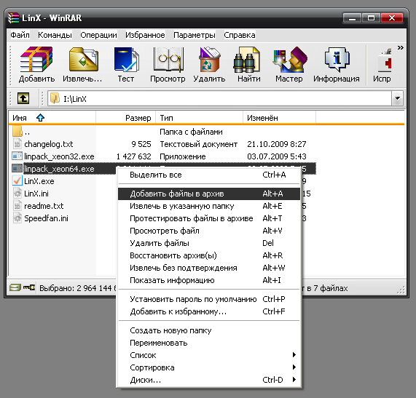
Рис. 1
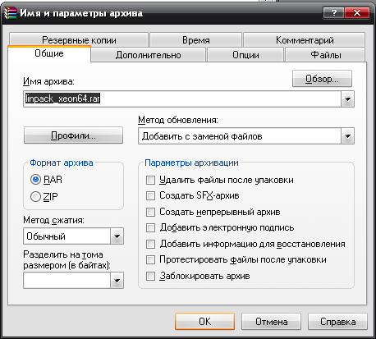
Рис. 2

В результате выполнения указанных действий будет создан архив, содержащий единственный файл. Если в поля диалогового окна «Имя и параметры архива» не вносились изменения, то имя полученного архива будет совпадать с именем архивированного файла, архив имеет расширение rar (рис. 3).

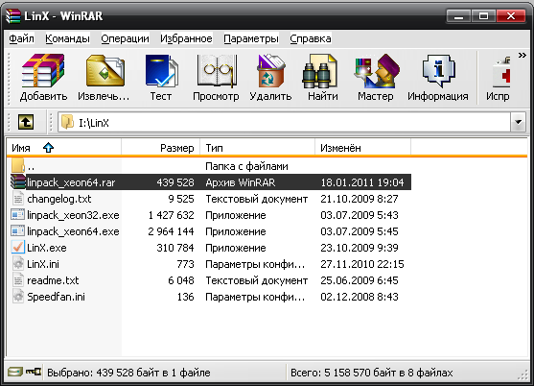
Рис. 3

Создание архива из нескольких документов
Для создания архива из нескольких документов выполняются пп. 1 и 2 (раздел 1.1). После этого в окне программы WinRAR выделяются подлежащие архивированию файлы. Непрерывный диапазон файлов можно выделить, удерживая клавишу Shift, отдельные файлы – удерживая клавишу Ctrl (рис. 4).

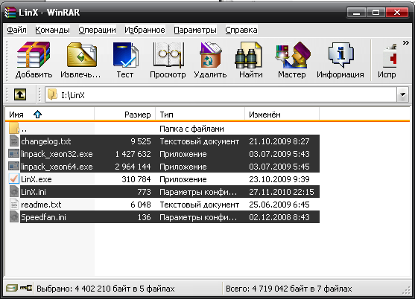
Рис. 4

Последующие действия аналогичны пп. 3…5 раздела 1.1. В результате будет создан архив, содержащий несколько файлов. Если в поля диалогового окна «Имя и параметры архива» не вносились изменения, то имя полученного архива будет совпадать с именем каталога, в котором находятся архивируемые файлы (рис. 5).

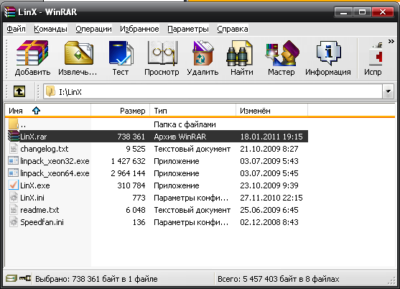
Рис. 5

Добавление файла в архив
При установке программы WinRAR она интегрируется с оболочкой Windows (программой «Проводник»). Поэтому для добавления одного файла в архив достаточно в окне программы Проводник вызвать на добавляемом файле контекстное меню и выбрать в нём пункт «Добавить в архив…» (рис. 6).

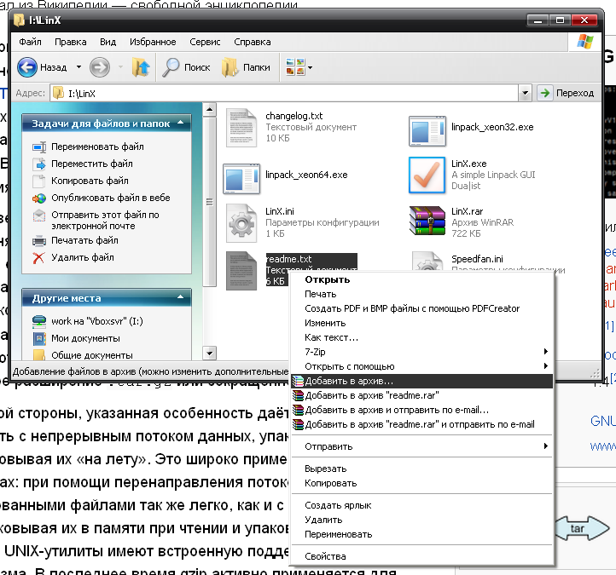
Рис. 6

При этом появится диалоговое окно «Имя и параметры архива» программы WinRAR. В поле «Имя архива» вкладки «Общие» необходимо указать путь (полный или относительно текущего каталога) к архиву, в который добавляется файл (рис. 7) и нажать на кнопку «Ok».
В результате в архив будет добавлен один файл (рис. 8).
Для добавления нескольких файлов в архив достаточно выделить их в окне программы «Проводник» (способ выделения указан выше).
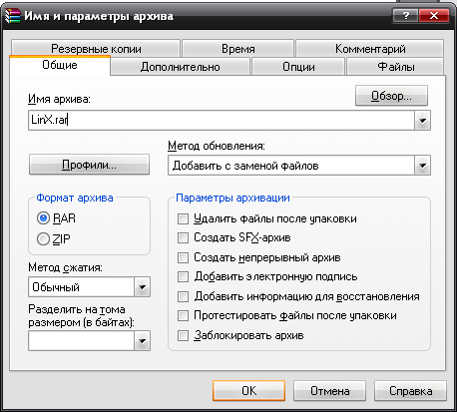
Рис. 7.

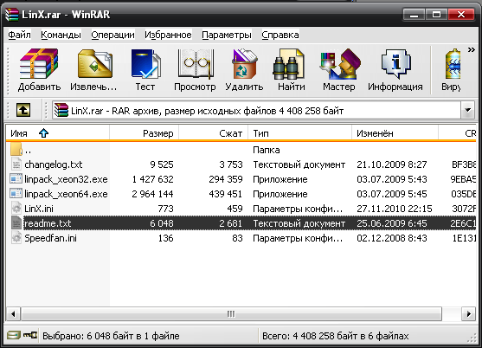
Рис. 8

Извлечение документов из архива

Извлечение одного документа из архива
Если программа-архиватор (WinRAR, WinZip или любой другой для любой рабочей среды любой ОС) интегрирована с рабочей средой, то для извлечения одного или нескольких файлов достаточно в окне проводника сделать двойной щелчок на файле архива (рис. 9).

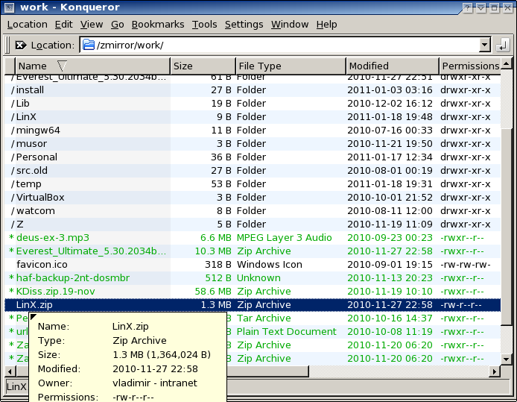
Рис. 9

Затем достаточно выделить один или несколько извлекаемых файлов (рис. 10) и перетащить выделенную группу на рабочий стол (рис. 11).

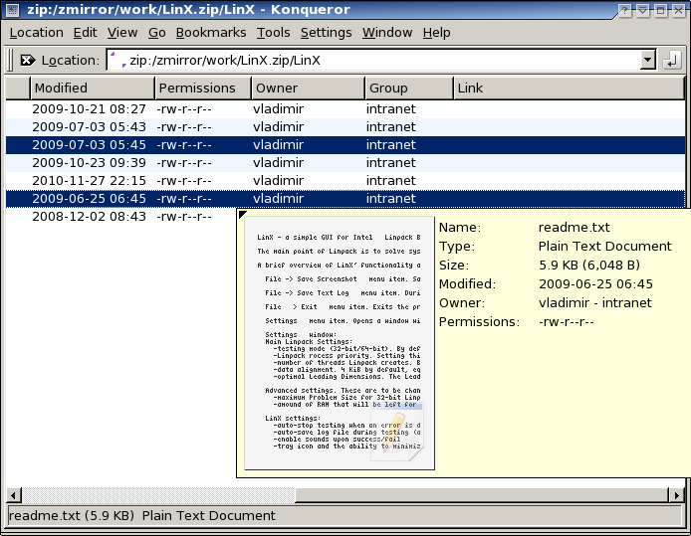
Рис. 10

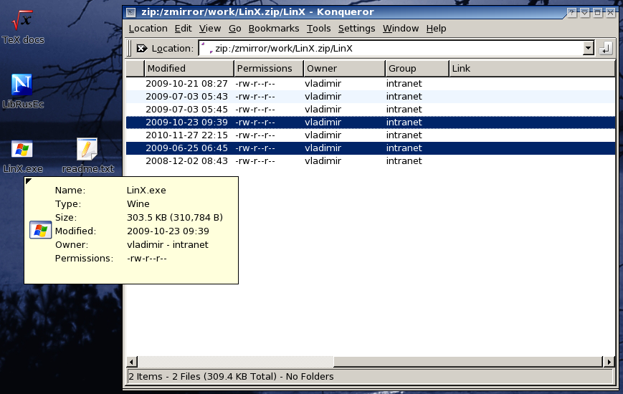
Рис. 11

Извлечение всех документов из архива
Для извлечения всех документов из архива достаточно следовать инструкциям раздела 2.1, выделив все содержащиеся в архиве файлы или каталог верхнего уровня в архивном файле (рис. 12).

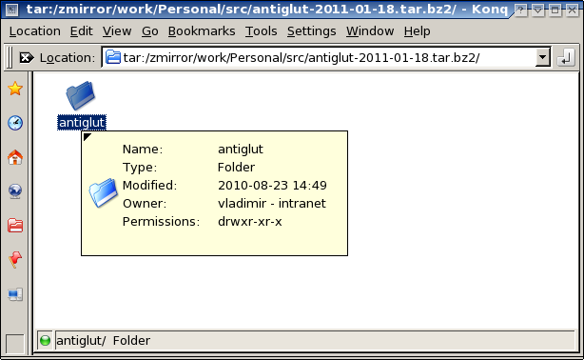
Рис. 12

Затем, как указано в разделе 2.1, следует перетащить выбранный объект (объекты) на рабочий стол (рис. 13, 14).

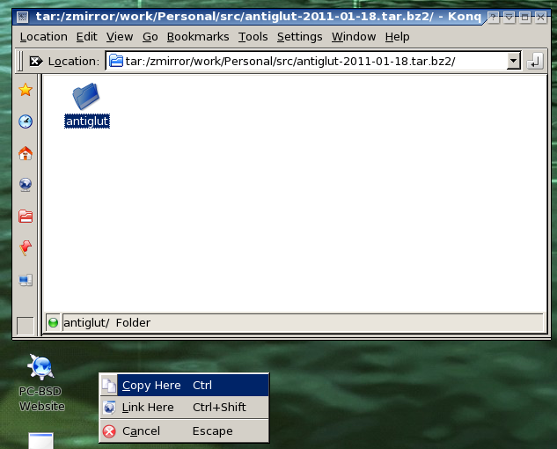
Рис. 13

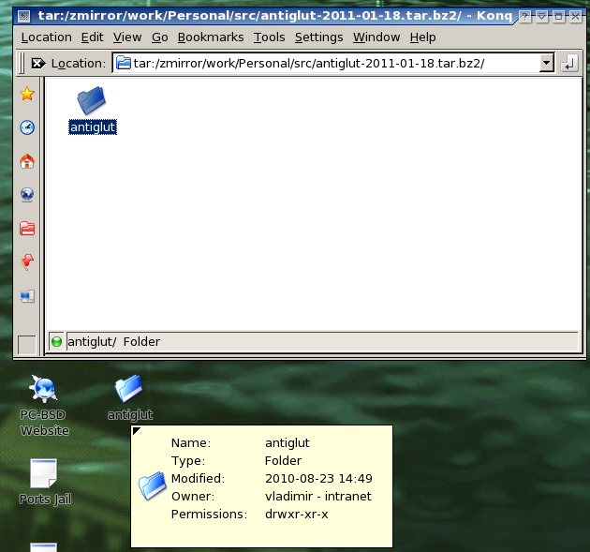
Рис. 14

ЗАКЛЮЧЕНИЕ
Архивирование файлов – операция, которую в практике администрирования систем хранения данных требуется выполнять достаточно часто. Если архивирование выполняется интерактивно, то удобны программы, предоставляющие пользователю графический интерфейс (рассмотрены в данной работе).
Для архивирования по расписанию (типичная задача администрирования в центрах обработки данных) используются программы, управляемые из командной строки. В заключение приводится типичная сессия интерактивной работы со связкой программ tar, предназначенной для объединения файлов в архив без сжатия, и программой bzip2, предназначенной для сжатия одного файла (рис. 15).

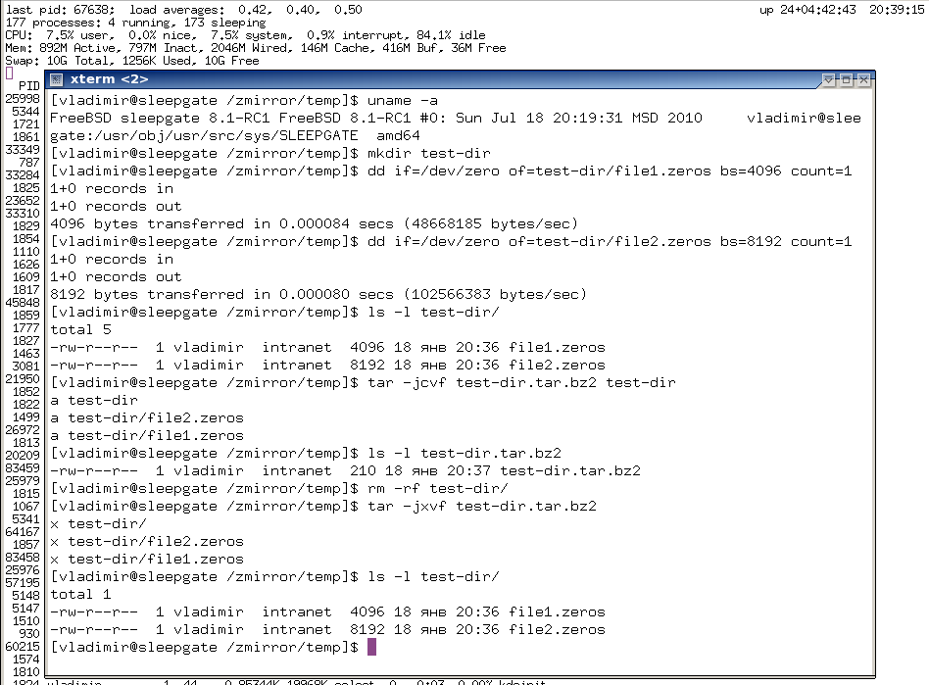
Рис. 15

В сессии создаётся тестовый каталог, в нём создаются два заполненных нулями файла (размером 4кб и 8 кб). Затем каталог вместе с файлами помещается в архив, а каталог-источник удаляется. Заключительная операция – извлечение каталога со всем содержимым из архива.

СПИСОК ИСПОЛЬЗОВАННЫХ ИСТОЧНИКОВ
- Архиватор – Википедия [электронный ресурс]. – URL http://en.wikipedia.org/wiki/File_archiver (доступ 18.01.2011)
- Category:Lossless compression algorithms [электронный ресурс]. – URL http://en.wikipedia.org/wiki/Category:Lossless_compression_algorithms (доступ 18.01.2011)
- RAR [электронный ресурс]. – URL http://ru.wikipedia.org/wiki/RAR (доступ 18.01.2011)
- gzip [электронный ресурс]. – URL http://ru.wikipedia.org/wiki/Gzip (доступ 18.01.2011)
- bzip2 [электронный ресурс]. – URL http://ru.wikipedia.org/wiki/Bzip2 (доступ 18.01.2011)
- WinRAR archiver, a powerful tool to process RAR and ZIP files [электронный ресурс]. – URL http://www.rarlab.com (доступ 18.01.2011)
- File Compression Software – Compress files, decompress files – WinZip [электронный ресурс]. – URL http://www.winzip.com/prodpagewz.htm (доступ 18.01.2011)
- 7-Zip [электронный ресурс]. – URL http://www.7-zip.org (доступ 18.01.2011)
- GNU tar manual [электронный ресурс]. – URL http://www.gnu.org/software/tar/manual/index.html (доступ 18.01.2011)
- GNU Gzip [электронный ресурс]. – URL http://www.gnu.org/software/gzip/manual/gzip.html (доступ 18.01.2011)
- Страница руководства bzip2 [электронный ресурс]. – URL http://www.manpagez.com/man/1/bzip2 (доступ 18.01.2011)
- Гукин, Дэн. Компьютер для чайников [текст] – М.: Диалектика, 2010. – 336 с.

